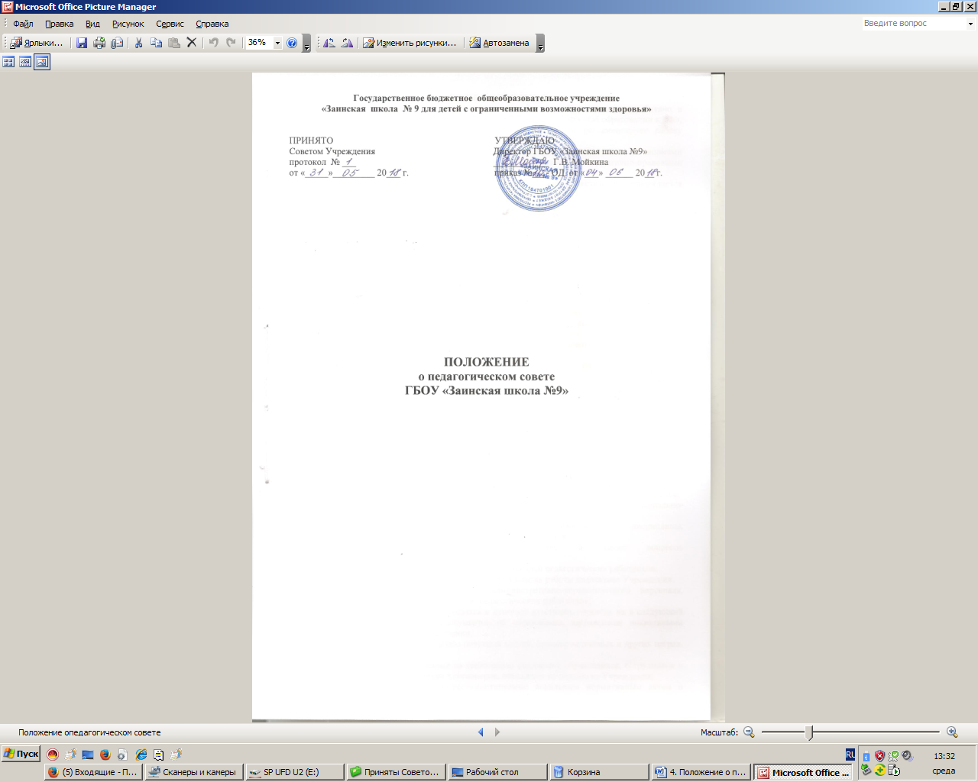

- ОБЩИЕ ПОЛОЖЕНИЯ
- Настоящее Положение о Педагогическом совете (далее - Положение) разработано в соответствии с Федеральным законом от 29.12.2012 г. № 273-ФЗ «Об образовании в РФ», Уставом ГБОУ «Заинская школа №9» (далее - Школа) и регламентирует работу Педагогического совета школы.
- Деятельность Педсовета осуществляется в строгом соответствии с нормами международного права, действующим законодательством и нормативно-правовыми актами, регламентирующими образовательную деятельность.
- Настоящее Положение рассматривается Педагогическим советом и утверждается директором образовательного учреждения.

  - ЦЕЛИ И ЗАДАЧИ ПЕДАГОГИЧЕСКОГО СОВЕТА
Педагогический совет - постоянно действующий коллегиальный орган управления, в задачи которого входит совершенствование качества образовательного процесса, его условий и результатов.
2.1.Целями деятельности Педагогического совета являются:
- осуществление самоуправленческих начал;
- развитие инициативы коллектива;
- воплощение в жизнь государственно-общественных принципов управления.
2.2.Задачами деятельности Педагогического совета являются:
- решение общих вопросов управления образовательной деятельностью;
- обеспечение направленности деятельности педагогических работников Школы на совершенствование образовательной деятельности;
- внедрение в практику инновационных технологий образовательной деятельности;
- управление качеством образовательной деятельности;
- содействие в обеспечении взаимодействия педагогических работников Школы с общественностью;
- решение вопросов организации промежуточной и итоговой аттестации, переводе и выпуске обучающихся, освоивших в полном объеме содержание основных общеобразовательных программ, осуществление мер по предупреждению и ликвидации академической неуспеваемости обучающихся.

  - КОМПЕТЕНЦИЯ ПЕДАГОГИЧЕСКОГО СОВЕТА
3.1. К компетенции Педагогического совета относятся:
- определение структуры Учреждения;
- определение учебного плана и графика учебного процесса;
- обсуждение плана основных мероприятий учебно-воспитательной работы на учебный год;
- рассмотрение Положения о проведении текущего и итогового контроля знаний обучающихся;
- рассмотрение вопросов развития и совершенствования материально-
технической базы Учреждения;
- обсуждение состояния учебно-воспитательной работы и дисциплины,
принятие мер по улучшению обучения и воспитания обучающихся;
- обсуждение состояния методической работы, а также вопросов
совершенствования методов преподавания;
- рассмотрение вопросов, связанных с изменением категорий педагогических работников;
- заслушивание ежегодных отчетов Директора о результатах работы коллектива Учреждения;
- заслушивание и обсуждение отчетов административно-управленческого персонала, руководителей структурных подразделений, педагогических работников;
- решение вопросов о допуске обучающихся к итоговой атестации, переводе их в следующий класс, выдачи соответствующих документов об образовании, награждении похвальными грамотами (листами) за успехи в обучении;
- выдвигает работников к присуждению почетных званий, правительственных и других наград, премий;
- разрабатывает меры, направленные на социальную поддержку обучающихся, сотрудников и педагогических работников, а также пенсионеров, вышедших на пенсию из Учреждения;
- рассматривает другие вопросы, регламентируемые локальным нормативным актом о Педагогическом Совете.

  - ПОРЯДОК ФОРМИРОВАНИЯ,

ОРГАНИЗАЦИЯ РАБОТЫ ПЕДАГОГИЧЕСКОГО СОВЕТА
- В состав Педагогического совета входят по должности Директор, который является его Председателем, заместители Директора, заведующий библиотекой, медицинский работник и все педагогические работники Учреждения.Секретарь Педагогического совета избирается сроком на один год.
- На заседания Педагогического совета могут приглашаться обучающиеся, родители (законные представители) несовершеннолетних обучающихся.
- Педагогический совет проводит заседания в соответствии с
принятым планом работы, но не реже одного раза в учебную
четверть. Внеочередное заседание может быть созвано по
инициативе Директора или же не менее одной трети членов совета.
- Решения Педагогического совета являются правомочными, если на заседании присутствовало не менее двух третей состава. Решения Педагогического совета являются рекомендательными для коллектива Учреждения. Решения Педагогического совета, утвержденные приказом Директора, являются обязательными для исполнения.
- Решения Педагогического совета принимаются открытым голосованием большинством голосов. При равном количестве голосов голос Председателя является решающим.

5. ПРАВА И ОТВЕТСТВЕННОСТЬ ПЕДАГОГИЧЕСКОГО СОВЕТА
  - Члены Педагогического совета имеют право:
- предлагать директору Школы планы мероприятий по совершенствованию работы Школы;
- присутствовать и принимать участие в обсуждении вопросов о совершенствовании образовательного процесса.
  - Педагогический совет несет ответственность;
-за соблюдение в процессе осуществления образовательной деятельности законодательства Российской Федерации;
- за соблюдение прав участников образовательного процесса;
- за педагогически целесообразный выбор и реализацию в полном объеме общеобразовательных программ, соответствие качества результатов образования требованиям Федеральных государственных образовательных стандартов;
- за развитие принципов общественно-государственного управления и самоуправления в Школе;
- за упрочение авторитета Школы.

6. ДОКУМЕНТАЦИЯ ПЕДАГОГИЧЕСКОГО СОВЕТА
  - На заседаниях Педагогического совета ведется Протокол, который оформляется в электронном виде, распечатывается, прошивается. Каждый протокол подписывается председателем и секретарем Педагогического совета.
  - Протоколы Педагогического совета входят в номенклатуру дел и хранятся в делах директора Школы. Нумерация протоколов ведется от начала учебного года.
